
HỌC VIỆN KỸ THUẬT QUÂN SỰ
KHOA CÔNG NGHỆ THÔNG TIN

PHẦN MỀM QUẢN LÝ NHÂN SỰ
TÀI LIỆU MÔ TẢ THIẾT KẾ PHẦN MỀM

Mã dự án: QLNS
Mã tài liệu: 2020QLNS
Phiên bản tài liệu: v1.0

Hà Nội, tháng 06 năm 2020
Bảng ghi nhận sự thay đổi của tài liệu
Thời gian thay đổi | Nội dung thay đổi | Lý do | Phiên bản bị thay đổi | Mô tả sự thay đổi | Phiên bản mới

Trang ký

Người lập: Ngày
[Chức vụ]

Người xem xét: Ngày
[Chức vụ]

Người xem xét: Ngày
[Chức vụ]

Người xem xét: Ngày
[Chức vụ]

Người phê duyệt: Ngày
[Giáo viên hướng dẫn]

MỤC LỤC
1z GIỚI THIỆU 5
1.1. Mục đích tài liệu 5
1.2. Phạm vi tài liệu 5
1.3. Thuật ngữ và các từ viết tắt 5
1.4. Tài liệu tham khảo 5
1.5. Mô tả tài liệu 5
2. TỔNG QUAN VỀ PHẦN MỀM 6
3. THIẾT KẾ KIẾN TRÚC PHẦN MỀM 7
3.1. Mô hình kiến trúc 7
3.2. Mô tả kiến trúc 7
4. THIẾT KẾ DỮ LIỆU 8
4.1. Mô tả dữ liệu 8
4.2. Từ điển dữ liệu 8
5. THIẾT KẾ CÁC THÀNH PHẦN (PHÂN HỆ) 9
5.1. Thành phần 1 9
5.2. Thành phần 2 9
… 9
5.n. Thành phần n 9
6. THIẾT KẾ GIAO DIỆN NGƯỜI SỬ DỤNG 9
6.1. Mô tả tổng quan 9
6.2. Hình ảnh giao diện 9
6.3. Các đối tượng giao diện và hoạt động đi kèm 9
7. PHỤ LỤC 10

1. GIỚI THIỆU

1.1. Mục đích tài liệu
Đây là tài liệu mô tả chi tiết về thiết kế phần mềm quản lý nhân sự.
Tài liệu này ra đời nhằm đặc tả chi tiết về các yêu cầu cơ bản cần thực hiện đối với hệ thống quản lý nhân sự. Tài liệu đặc tả giúp cho nhóm xây dựng phần mềm định hướng thiết kế theo đúng yêu cầu đặt ra của khách hàng, phát hiện lỗi và sửa lỗi, đồng thời đó là cơ sở thỏa thuận của hợp đồng giữa nhóm xây dựng phần mềm và khách hàng.

1.2. Phạm vi tài liệu
Tài liệu này là cơ sở giao tiếp của các thành viên trong nhóm phát triển phần mềm, là căn cứ để kiểm thử, vận hành, bảo trì v.v

1.3. Thuật ngữ và các từ viết tắt
Thuật ngữ | Định nghĩa | Giải thích
CNTT | Công nghệ thông tin
CNPM | Công nghệ phần mềm
CSDL | Cơ sở dữ liệu | Nơi lưu trữ thông tin và cho phép truy cập
PK | Primary Key | Khóa chính
FK | Foreign Key | Khóa ngoại
UK | Unique Key | Khóa duy nhất

1.4. Tài liệu tham khảo

STT | Tên tài liệu | Nguồn
1 | BC_tham khảo | Khoa CNTT_HVKTQS
2 | 2175-tai-lieu-thiet-ke-phan-mem | https://123doc.net/document/2175-tai-lieu-thiet-ke-phan-mem.htm
3 | Practice for Software Requirements Specifications”, October 20, 1998
4 | IEEE Software Engineering Standards Committee, “IEEE Std 830-1998, IEEE Recommended
5 | Slide bài giảng môn CNPM | Khoa CNTT_HVKTQS

1.5. Mô tả tài liệu
Phần tài liệu này mô tả tổng quan về phần mềm quản lý nhân sự, mô tả về kiến trúc phần mềm, mô hình dữ liệu của hệ thống quản lý khách sạn
Phần một phần giới thiệu, mô tả một cách khái quát nhất, phạm vi, mục đích tài liệu cần đạt được mục đích đưa ra các công việc cần thực hiện của tài liệu
Phần hai , phần tổng quan về phần mềm, nêu ra khái quát phần mềm, đưa ra mô hình của phần mềm mục đích nhằm khái quát phần mềm, đối tượng sử dụng, mô hình ngữ cảnh.
Phần ba, phần thiết kế kiến trúc của phần mềm.
Phần bốn, phần thiết kế dữ liệu của phần mềm.
Phần năm, phần thiết kế giao diện người dùng.

2. TỔNG QUAN VỀ PHẦN MỀM
[Mô tả khái quát về yêu cầu của phần mềm đang thiết kế]

3. THIẾT KẾ KIẾN TRÚC PHẦN MỀM

3.1. Mô hình kiến trúc
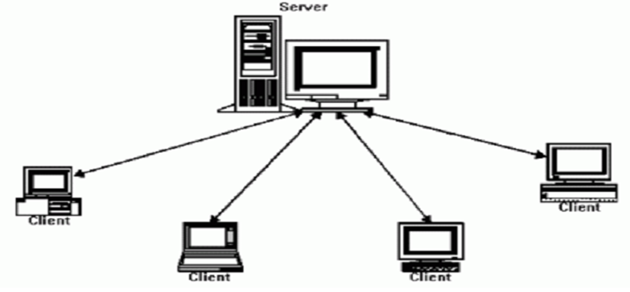
Mô hình Client/Server

3.2. Mô tả kiến trúc
Phần mềm quản lý nhân sự hoạt động theo mô hình máy chủ - máy trạm( mô hình client-server). Máy chủ sẽ lưu trữ và chia sẻ dữ liệu chung cho cả hệ thống. Các máy trạm kết nối vào máy chủ để cùng làm việc cộng tác và khai thác số liệu. Việc kết nối giữa các máy trạm và máy chủ được thực hiện trong hệ thống mạng nội bộ. Tùy theo nhu cầu sử dụng, các đơn vị cũng có thể thiết lập một máy tính là máy chủ đồng thời là máy trạm. Khi đó máy tính này vừa đóng vai trò lưu trữ số liệu vừa đóng vai trò khai thác số liệu bằng phần mềm.

4. THIẾT KẾ DỮ LIỆU

4.1. Mô tả dữ liệu
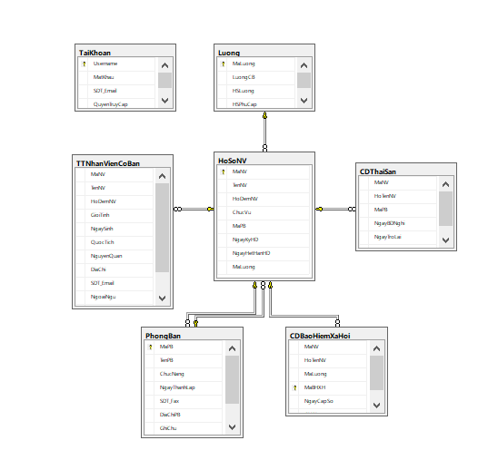

4.2. Từ điển dữ liệu
- Hồ sơ nhân viên : HoSoNV
TT | Tên trường | Type | Null | Unique | PK /FK | Mô tả
01 | MaNV | Nchar(20) |  |  | PK | Mã nhân viên
02 | TenNV | Nvarchar(50) |  |  |  | Tên nhân viên
03 | HodemNV | Nvarchar(50) |  |  |  | Họ đệm
04 | ChucVu | Nvarchar(50) |  |  |  | Chức vụ
05 | MaPB | Nchar(20) |  |  | FK | Mã phòng ban
06 | NgayKyHD | Date |  |  |  | Ngày ký hợp đồng
07 | NgayHetHanHD | Date |  |  |  | Ngày hết hạn hđ
08 | MaLuong | NCHAR(20) |  |  | FK | Mã Lương

- Chi tiết Thông tin nhân viên : TTNhanVienCoBan
TT | Tên trường | Type | Null | Unique | PK /FK | Mô tả
01 | MaNV | Nchar(20) |  |  | PK,FK | Mã nhân viên
02 | TenNV | Nvarchar(50) |  |  |  | Tên nhân viên
03 | HodemNV | Nvarchar(50) |  |  |  | Họ đệm
04 | GioiTinh | Nvarchar(20) |  |  |  | Giới Tính
05 | NgaySinh | Date |  |  |  | Ngày sinh
06 | QuocTich | Nvarchar(50) |  |  |  | Quốc tịch
07 | NguyenQuan | Nvarchar(50) |  |  |  | Nguyên Quán
08 | DiaChi | NCHAR(20) |  |  |  | Địa chỉ hiện tại
09 | SDT_Email | Nchar(20) |  |  |  | SĐT, Email
10 | NgoạiNgu | Nvarchar(50) |  |  |  | Trình độ ngoại ngữ
11 | HocVan | Nvarchar(50) |  |  |  | Trình độ học vấn
12 | Ghichu | Nvarchar(100) |  |  |  | Ghi chú

- Phòng Ban : PhongBan
TT | Tên trường | Type | Null | Unique | PK /FK | Mô tả
01 | MaPB | Nchar(20) |  |  | PK | Mã phòng ban
02 | TenPB | Nvarchar(50) |  |  |  | Tên phòng ban
03 | ChucNang | Nvarchar(50) |  |  |  | Chức năng
04 | NgayThanhLap | Date |  |  |  | Ngày Thành lập
05 | SDT_Fax | Nchar(20) |  |  |  | SĐt
06 | DiaChiPB | Nvarchar(20) |  |  |  | Địa chỉ phòng, tầng
07 | Ghichu | Nvarchar(50) |  |  |  | Ghi chú
08 | MaTruongPhong | NCHAR(20) |  |  | FK | Trưởng phòng

- Lương : Luong
TT | Tên trường | Type | Null | Unique | PK /FK | Mô tả
01 | MaLuong | Nchar(20) |  |  | PK | Mã Lương
02 | LuongCB | Decimal |  |  |  | Lương cơ bản
03 | HSLuong | Float |  |  |  | Hệ số Lương
04 | HSPhuCap | Float |  |  |  | Hệ số Phụ Cấp

- Thông tin Chế độ bảo hiểm xã hội: CDBaoHiemXaHoi
TT | Tên trường | Type | Null | Unique | PK /FK | Mô tả
01 | MaNV | Nchar(20) |  |  |  | Mã nhân viên
02 | HoTenNV | Nvarchar(50) |  |  |  | Họ tên
03 | MaLuong | Float |  |  | FK | Mã lương
04 | MaBHXH | Nchar(20 |  | UK | PK | Mã số BHXH
05 | NgayCapSo | Date |  |  |  | Ngày cấp sổ BHXH
06 | GhiChu | Nvarchar(100) |  |  |  | Ghi chú

- Thông tin Chế độ thai sản: CDThaiSan
TT | Tên trường | Type | Null | Unique | PK /FK | Mô tả
01 | MaNV | Nchar(20) |  |  |  | Mã nhân viên
02 | HoTenNV | Nvarchar(50) |  |  |  | Họ tên
03 | NgayBDNghi | Date |  |  |  | Ngày bắt đầu nghỉ
04 | NgayTroLai | Date |  |  |  | Ngày Trở Lại
05 | GhiChu | Nvarchar(100) |  |  |  | Ghi chú

- Tài khoản đăng nhập hệ thống: TaiKhoan
TT | Tên trường | Type | Null | Unique | PK /FK | Mô tả
01 | Username | char(10) |  |  |  | Tên đăng nhập
02 | MatKhau | char(10) |  |  |  | Mật khẩu
03 | SDT_Email | Nchar(50) |  |  |  | SDT, Email
04 | QuyenTruyCap | int |  |  |  | Quyền

5. THIẾT KẾ GIAO DIỆN NGƯỜI SỬ DỤNG

5.1. Giao diện đăng nhập đăng ký tài khoản
a. Giao diện đăng nhập hệ thống
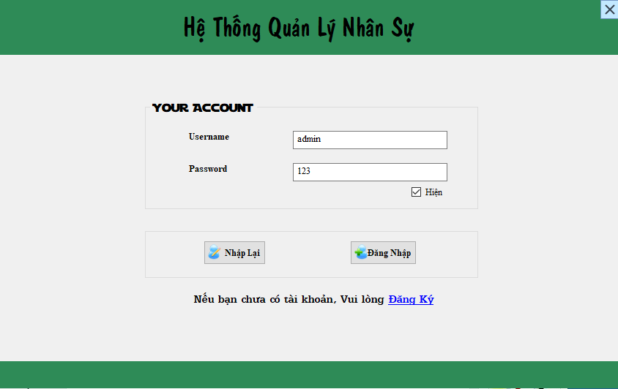
- Giao diện này bao gồm textbox dùng để nhập [Username] và [Password] để đăng nhập vào hệ thống, để đăng nhập nhấn button [Đăng Nhập]
- Button [Nhập lại] dùng để reset textbox khi bạn muốn nhập lại.
- Radio button [Hiện] khi nhấp chọn txt Password sẽ hiển thị lên thay vì hiển thị ‘*’.
- Linklable Đăng ký dùng để gọi form đăng ký tài khoản
b. Giao diện đăng ký tài khoản
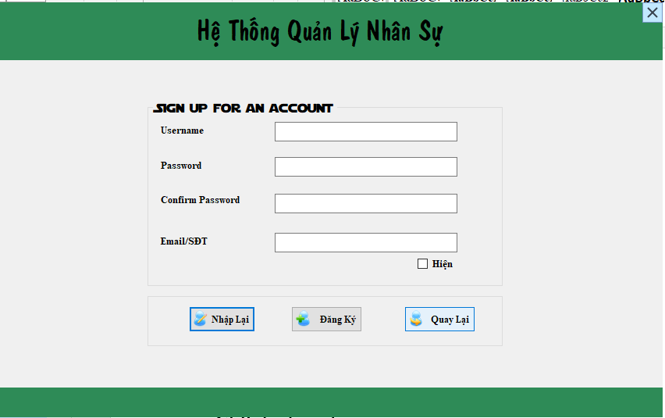
- Giao diện đăng ký tài khoản bao gồm: 4 textbox [Username], [Password], [Confirm Password], [SDT/Email] dùng để nhập thông tin để đăng ký tài khoản; 3 button [Đăng ký] để đăng ký tài khoản, [Nhập lại] để reset texbox, [Quay lại] để quay lại form Đăng nhập vào hệ thống; 1 radio button [Hiện] khi nhấp chọn các textbox mật khẩu sẽ hiển thị thay vì hiển thị ‘*’.

5.2. Giao diện menu chính
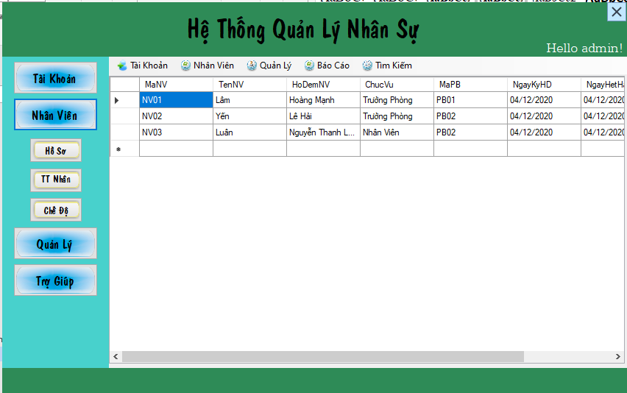
- Giao diện này chứa các button, thanh điều hướng để chuyển hướng đến các form chức năng của phần mềm
- Ví dụ để thêm mới một nhân viên chọn button Nhân viên, sau đó các button chứa trong nó hiện ra chọn hồ sơ, form thêm mới hồ sơ sẽ được gọi lên.

5.2. Giao diện quản lý nhân viên
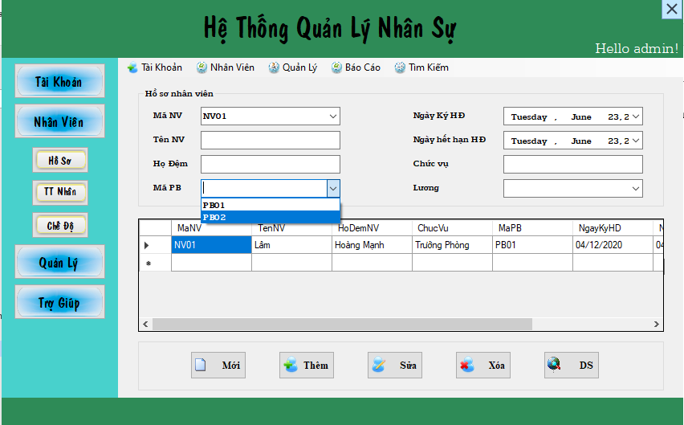
- Giao diện này bao gồm: các textbox để nhập một số thông tin cơ bản về nhân viên và một datagridview để hiển thị danh sách nhân viên và các buton điều khiển như làm mới, thêm, sửa, xóa, in danh sách với các chức năng tương ứng.
- Giao diện thêm thông tin chi tiết về nhân viên.
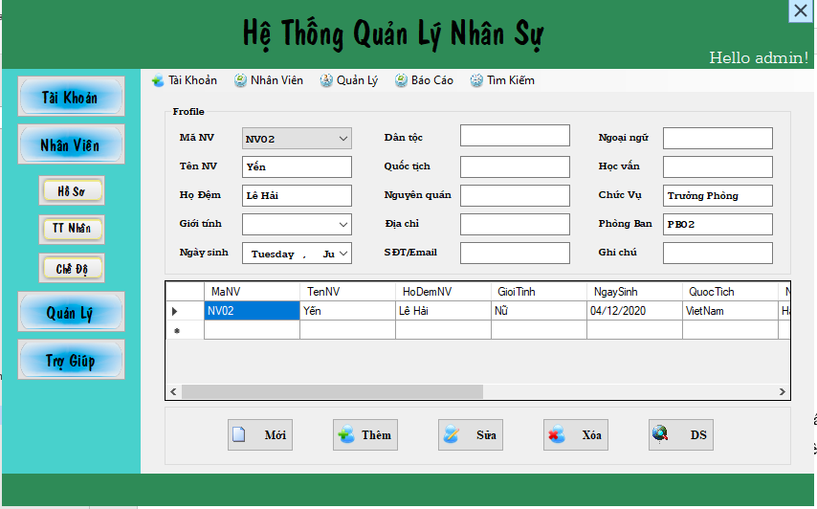
- Giao diện thêm chế độ Bảo hiểm xã hội, chế độ thai sản cho nhân viên.
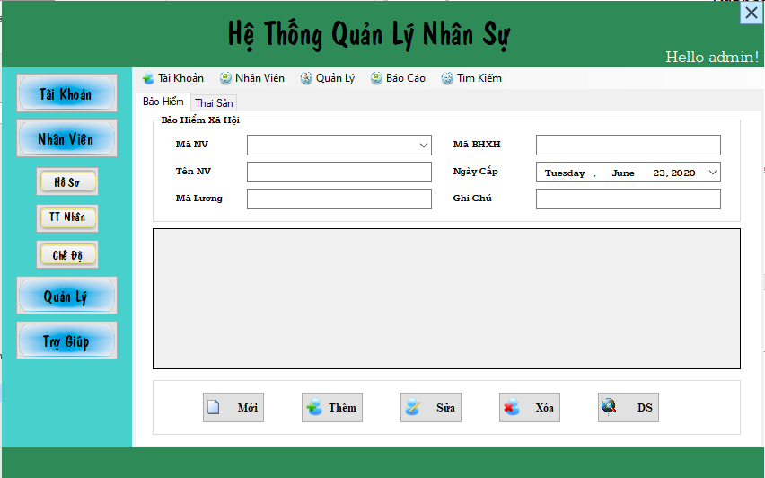
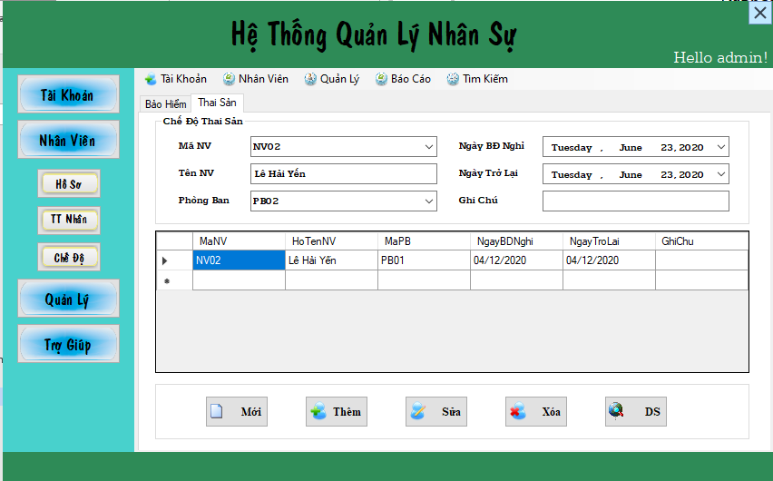

5.2. Giao diện quản lý phòng ban
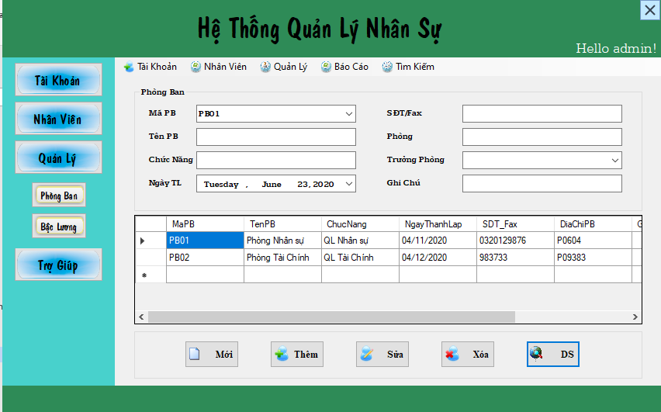
- Giao diện này phục vụ cho yêu cầu chức năng quản lý phòng ban với các chức năng thêm, sửa, xóa một phòng ban vào/ra hệ thống.

5.2. Giao diện quản lý bậc lương
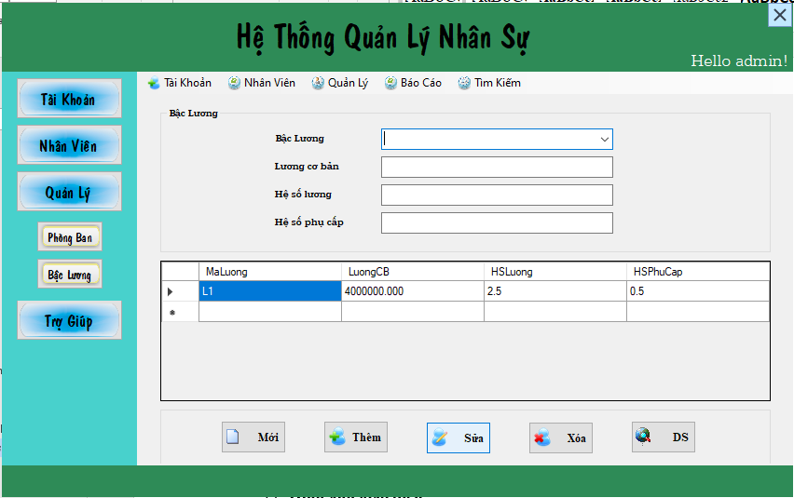

5.2. Giao diện tìm kiếm
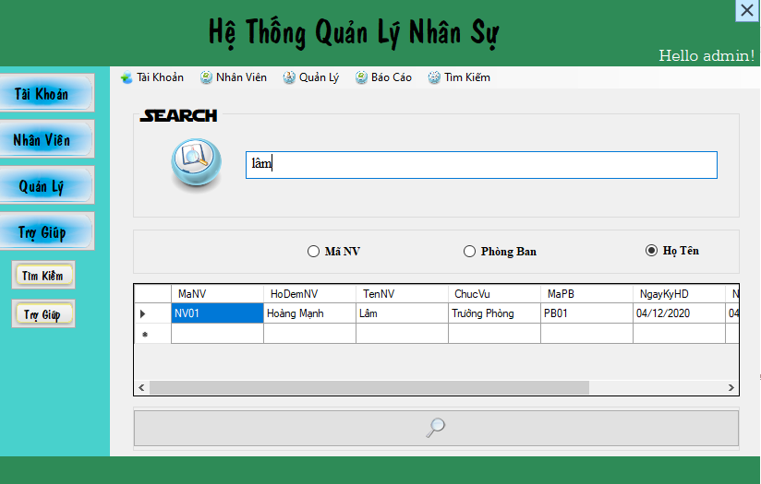

5.2. Hình ảnh giao diện

5.2. Hình ảnh giao diện
[Đưa ra hình ảnh màn hình hiển thị giao diện từ quan điểm của người sử dụng.Đây có thể là hình ảnh vẽ tay hoặc được vẽ bằng công cụ nào đó. Chỉ cần đưa ra hình ảnh càng chính xác càng tốt.]

5.3. Các đối tượng giao diện và hoạt động đi kèm
[Mô tả các đối tượng (button, menu,…) trên giao diện và hoạt động đi kèm với các đối tượng đó]

6. PHỤ LỤC

